Министерство науки и высшего образования Российской Федерации

Федеральное государственное бюджетное образовательное учреждение

высшего образования

«Вятский государственный университет»

Колледж ВятГУ

**ОТЧЕТ**

**ПО ЛАБОРАТОРНОЙ РАБОТЕ №1**

**«Минимизация булевых функций»**

**«Архитектура аппаратных средств»**

Выполнил: студент учебной группы

ИСПк-202-52-00

Радыгин А.К.

Преподаватель:

Коржавина А.С.

Киров

2024

Цель работы: закрепить на практике знания о минимизации булевых

функций и получить навыки реализации комбинационных схем.

Задание: выполнить минимизацию булевых функций в соответствии с

вариантом, представить функции в основном логическом базисе (И, ИЛИ,

НЕ), после чего построить схему в системе Logisim или Logic.ly и выполнить проверку.

Вариант 2:

1) 01001101;

2) 00001100;

3) 00011110;

4) 1010010011010111.

**Результаты выполнения задания**

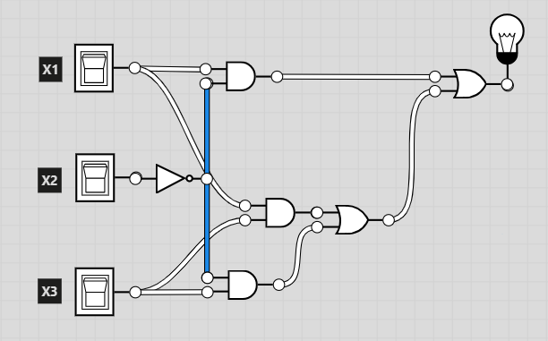

Рис. 1 – схема для функции 1

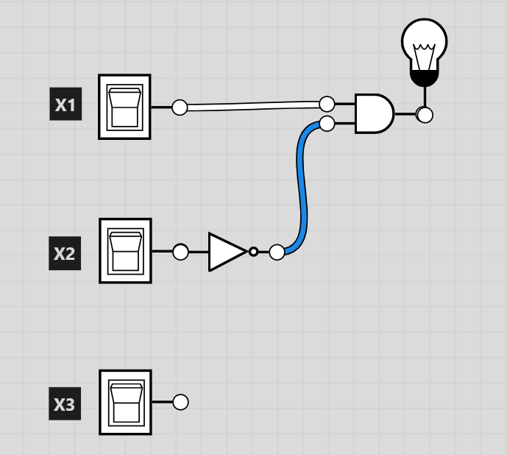

Рис. 2 – схема для функции 2

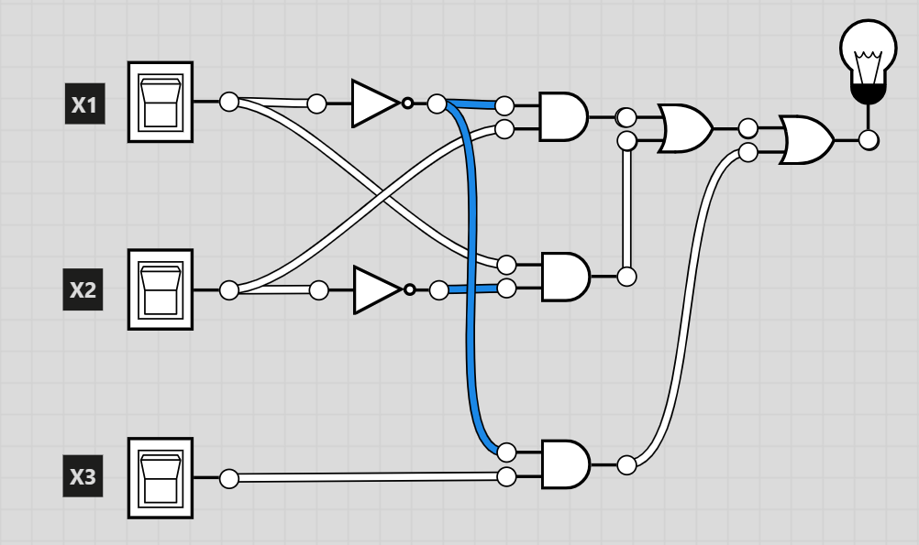

Рис. 3 – схема для функции 3

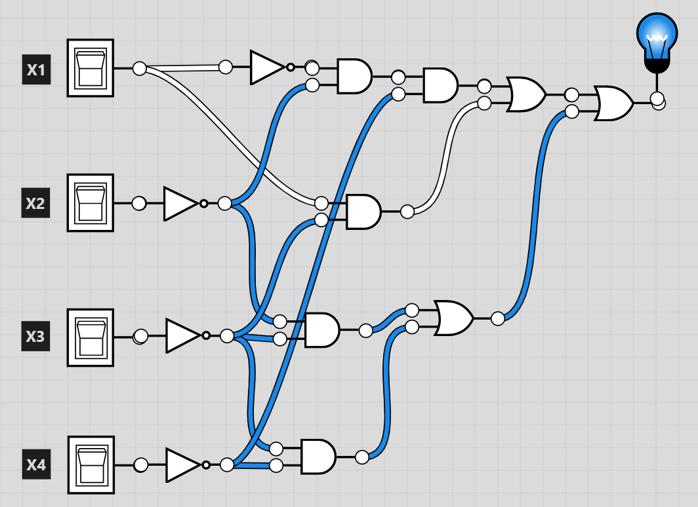

Рис. 4 – схема для функции 4

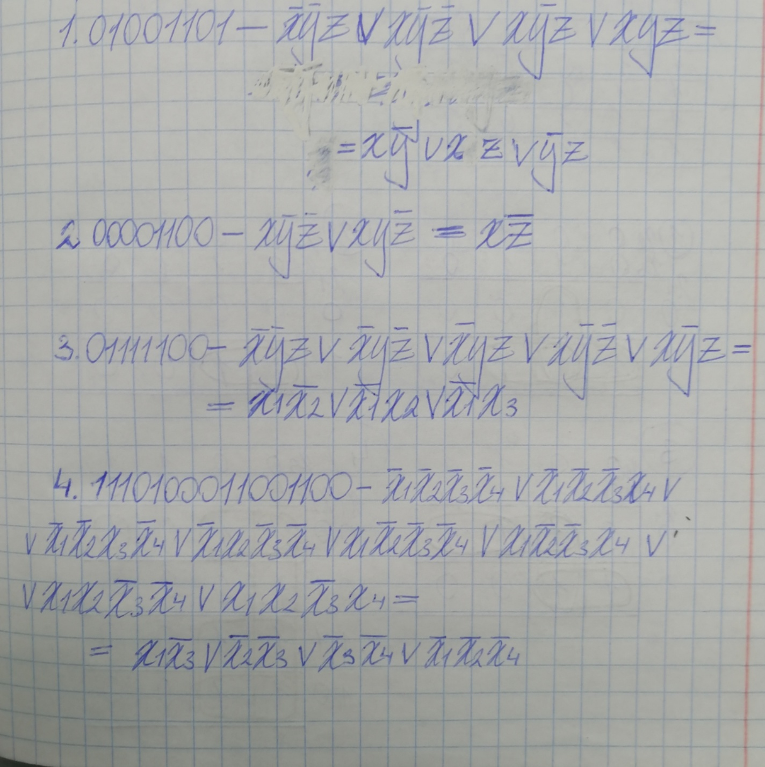

Рис. 5 – процесс минимизации функций (1)

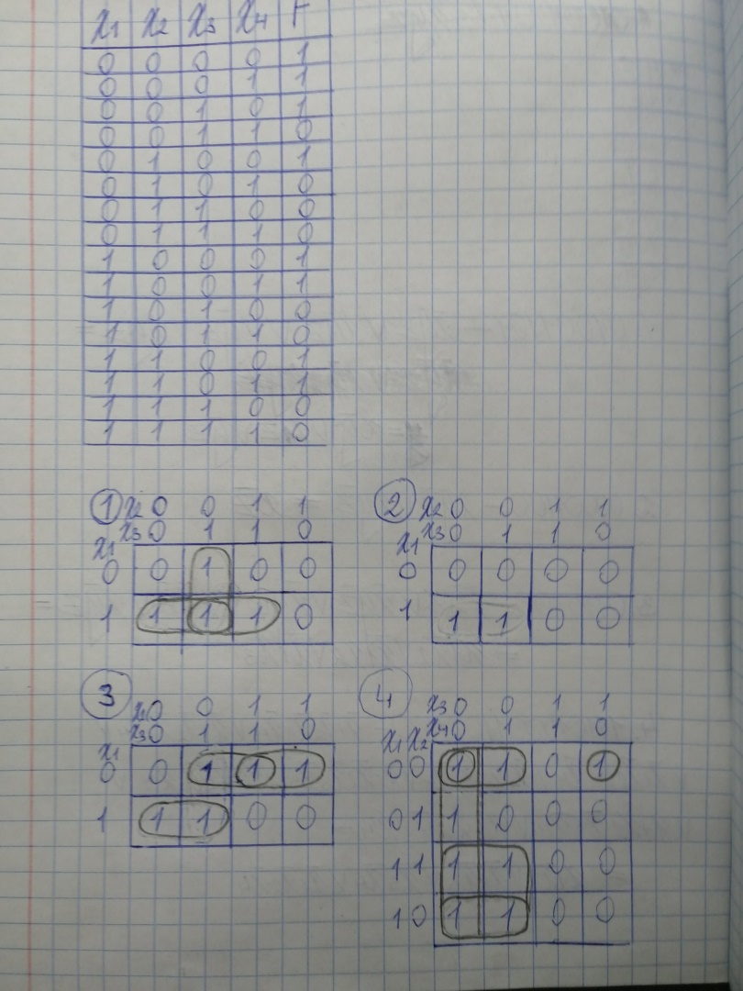

Рис. 6 – процесс минимизации функций (2)